|  |  |
| --- | --- |
|  | **Carátula para entrega de prácticas** |
| Facultad de Ingeniería | Laboratorio de docencia |

Laboratorios de computación

salas A y B

|  |  |
| --- | --- |
| *Profesor:* | M.I. Marco Antonio Martinez Quintana |
| *Asignatura:* | estructuras de datos y algoritmos |
| *Grupo:* | 17 |
| *No de Práctica(s):* | 7 |
| *Integrante(s):* | Villanueva Corona Miguel Angel |
| *No. de Equipo de cómputo empleado:* | 36 |
| *No. de Lista o Brigada:* | 41 |
| *Semestre:* | 2020-2 |
| *Fecha de entrega:* | 10 de marzo del 2020 |
| *Observaciones:* |  |

CALIFICACIÓN: __________

***Objetivos***

Revisarás las definiciones, características, procedimientos y ejemplos de las estructuras lineales Lista simple y Lista circular, con la finalidad de que comprendas sus estructuras y puedas implementarlas.

***Introducción***

Las listas son un tipo de estructura de datos lineal y dinámica. Es lineal porque cada elemento tiene un único predecesor y un único sucesor, y es dinámica porque su tamaño no es fijo y se puede definir conforme se requiera. Las operaciones básicas dentro de una lista son BUSCAR, INSERTAR Y ELIMINAR.

***Desarrollo***

**Lista ligada o simple**

Una *lista enlazada* o *estructura ligada*, es una estructura lineal que almacena una colección de elementos generalmente llamados *nodos*, en donde cada nodo puede almacenar datos y ligas a otros nodos. De esta manera los nodos pueden localizarse en cualquier parte de la memoria, utilizando la referencia que lo relaciona con otro nodo dentro de la estructura.

Las listas enlazadas son estructuras dinámicas que se utilizan para almacenar datos que están cambiando constante mente. A diferencia de los vectores, las estructuras dinámicas se expanden y se contraen haciéndolas más flexibles a la hora de añadir o eliminar información.

Las listas enlazadas permiten almacenar información en posiciones de memoria que no sean contiguas; para almacenar la información contienen elementos llamados nodos. Estos nodos poseen dos campos uno para almacenar la información o valor del elemento y otro para el enlace que determina la posición del siguiente elemento o nodo de la lista.

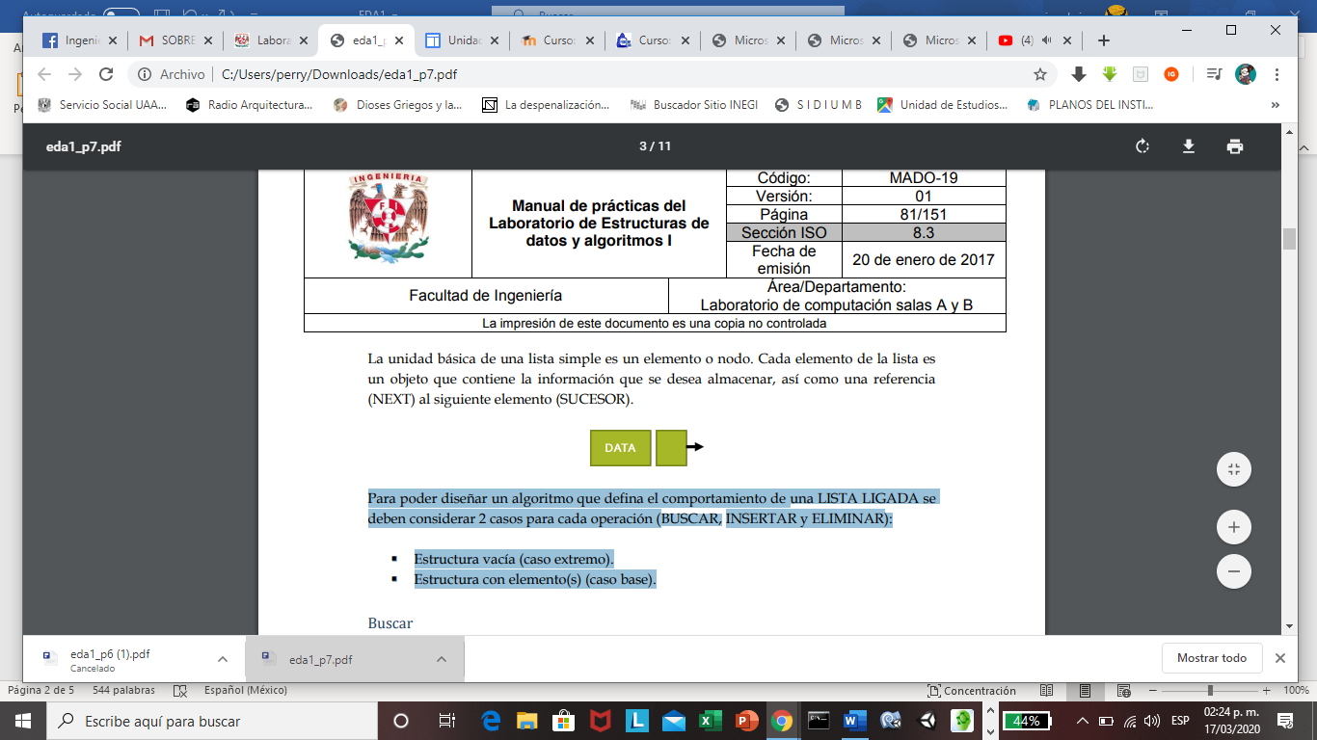

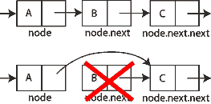

Para poder diseñar un algoritmo que defina el comportamiento de una LISTA LIGADA se deben considerar 2 casos para cada operación (BUSCAR, INSERTAR y ELIMINAR):

 Estructura vacía (caso extremo).

 Estructura con elemento(s) (caso base).

**Buscar**

El método debe buscar el primer elemento que coincida con la llave K dentro de la lista L, a través de una búsqueda lineal simple, regresando un apuntador a dicho elemento si éste se encuentra en la lista o nulo en caso contrario.

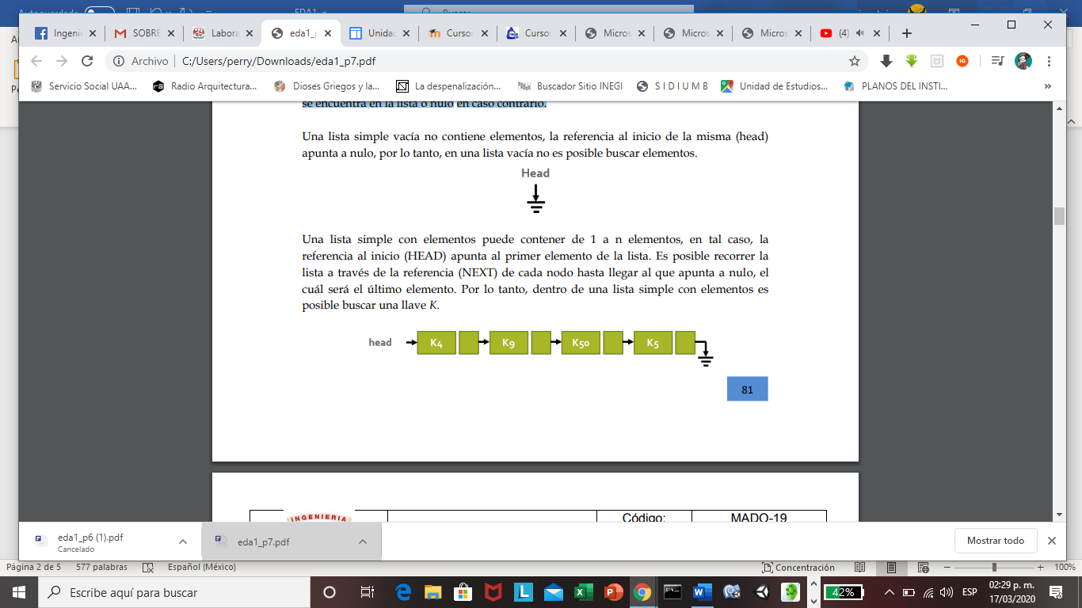

**Insertar**

Dado un nodo x que contenga una llave k previamente establecida, el método INSERTAR agrega el elemento x al inicio de la lista. Es posible insertar elementos tanto en una lista simple vacía como en una lista simple con elementos. Cuando se inserta un nuevo elemento en una lista simple vacía la referencia al inicio de la lista (HEAD) apunta al nodo insertado.

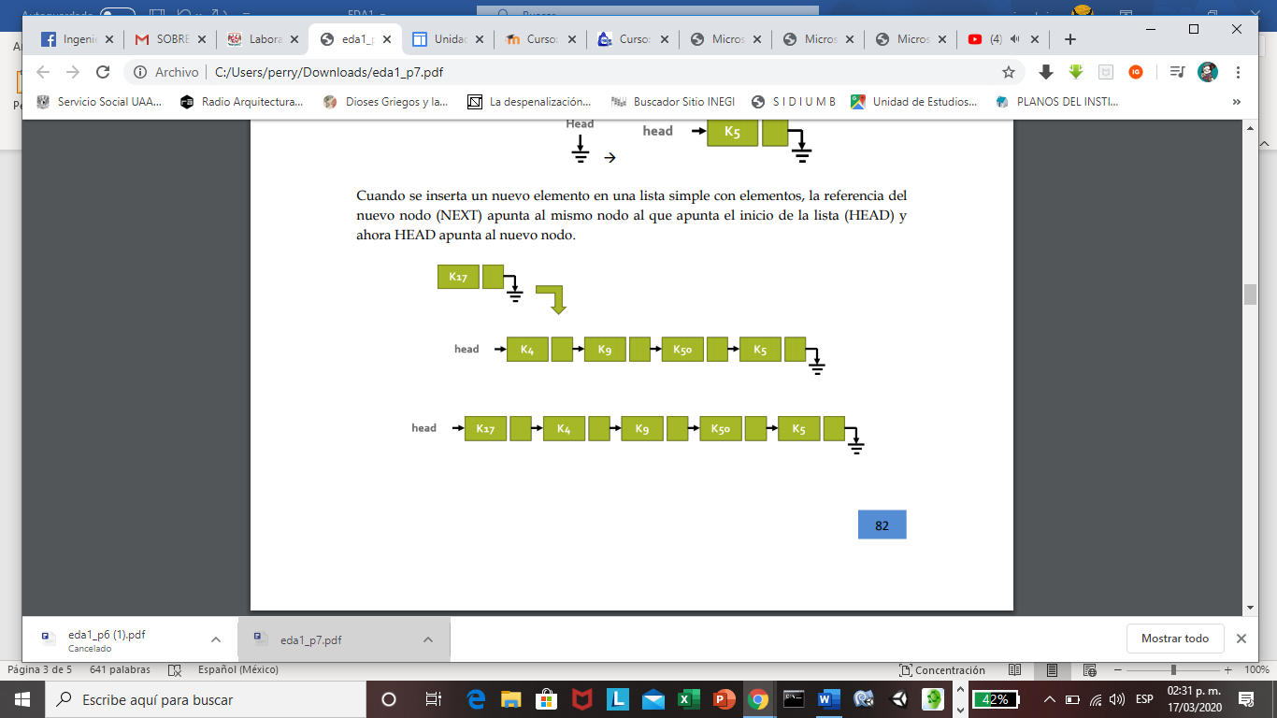

**Eliminar**

El método elimina el elemento x de la lista L (si es que éste se encuentra en la estructura). Para eliminar un elemento de la lista primero es necesario saber la ubicación del nodo a eliminar, por lo tanto, primero se debe realizar una búsqueda del elemento. En una lista simple vacía no es posible eliminar, debido a que esta estructura no contiene elemento.

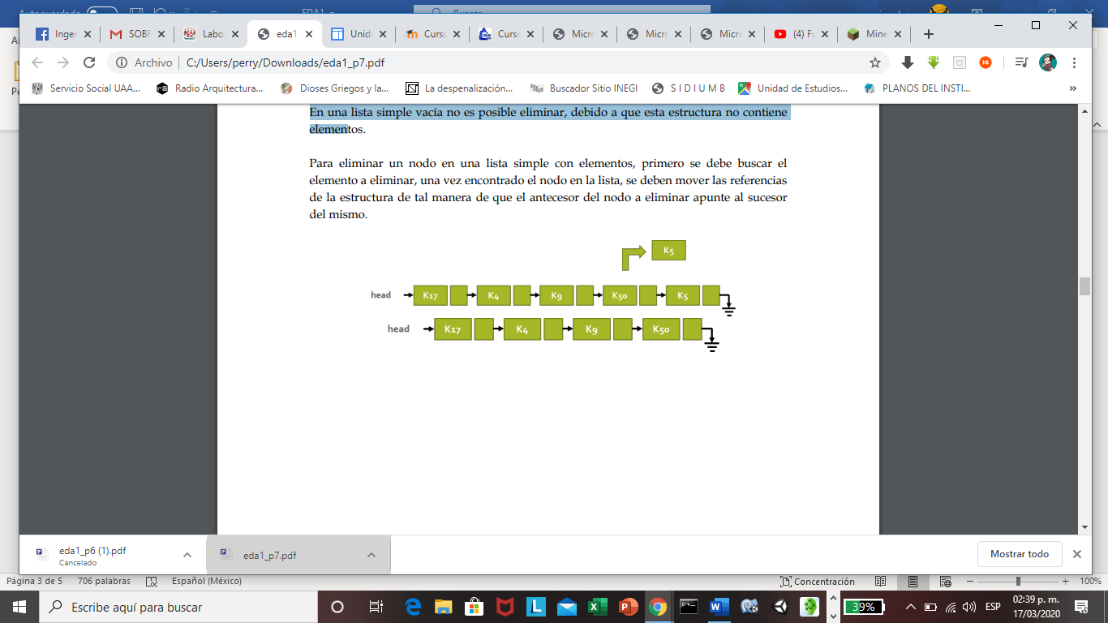

**Lista circular**

Una lista circular es una lista lineal en la que el último nodo a punta al primero.  
Las listas circulares evitan excepciones en la operaciones que se realicen sobre ellas. Cada nodo siempre tiene uno anterior y uno siguiente.

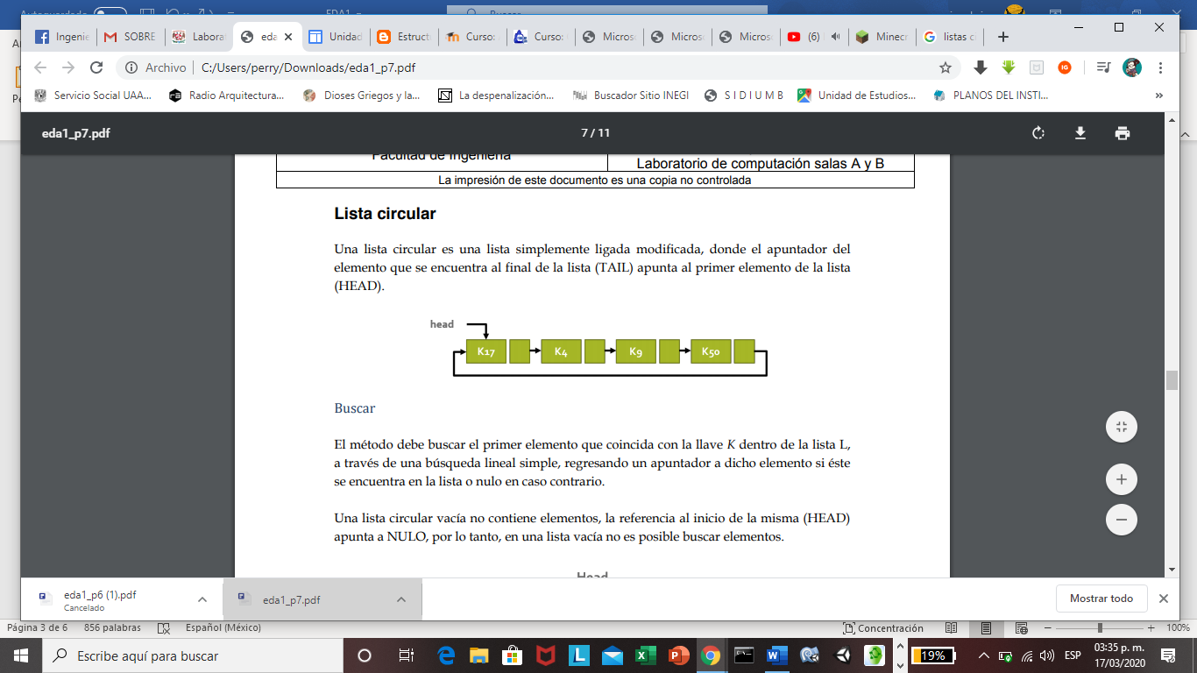

En una lista circular:

-         No existe algún elemento que apunte a NULL

-         Se integra una estructura tipo anillo

-         Solo hay una cabeza

-         La cabeza siempre será el siguiente enlace para algún nodo

-         Se pueden llegar a crear recorridos en bucles infinitos

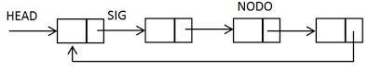

**Buscar**

El método debe buscar el primer elemento que coincida con la llave K dentro de la lista L, a través de una búsqueda lineal simple, regresando un apuntador a dicho elemento si éste se encuentra en la lista o nulo en caso contrario. Una lista circular vacía no contiene elementos, la referencia al inicio de la misma (HEAD) apunta a NULO, por lo tanto, en una lista vacía no es posible buscar elementos.

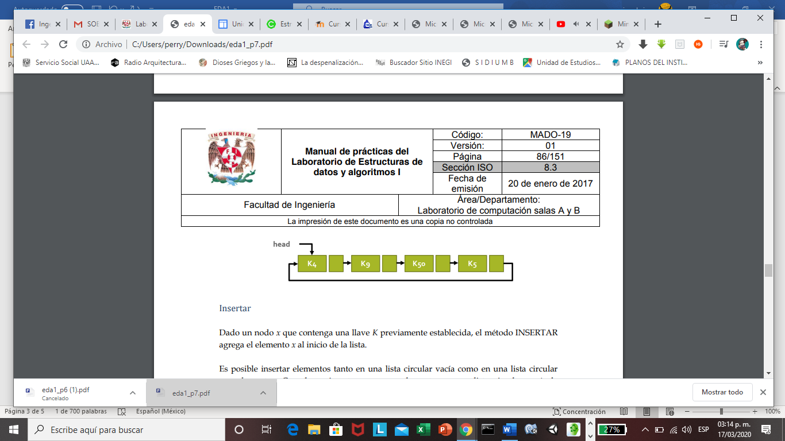

**Insertar**

Dado un nodo x que contenga una llave K previamente establecida, el método INSERTAR agrega el elemento x al inicio de la lista. Es posible insertar elementos tanto en una lista circular vacía como en una lista circular con elementos. Cuando se inserta un nuevo elemento en una lista circular vacía la referencia al inicio de la lista (HEAD) apunta al nodo insertado y la referencia a NEXT del nodo apunta a sí mismo.

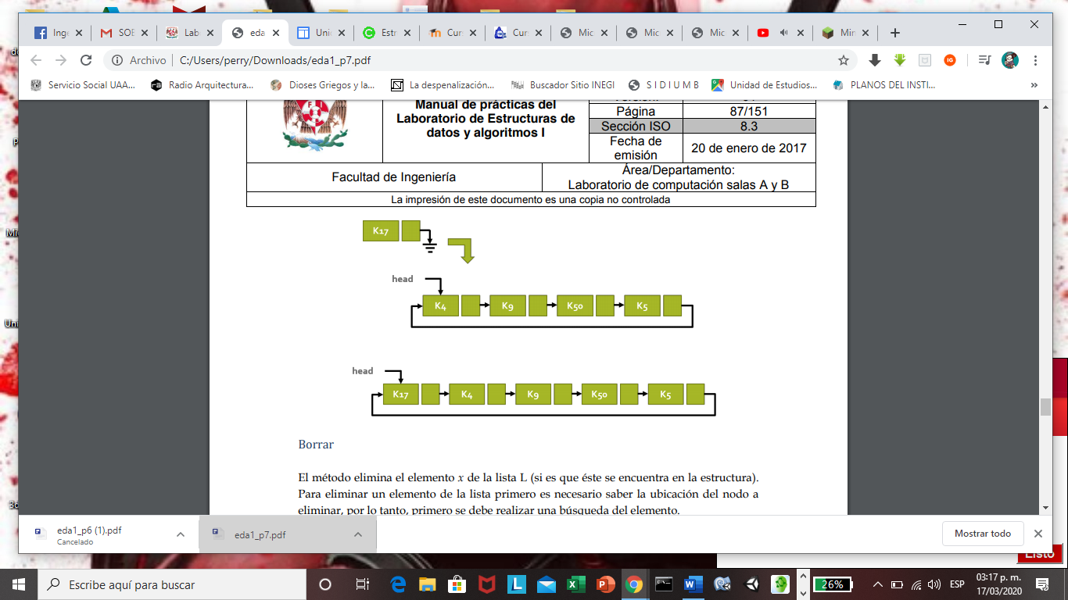

**Eliminar**

El método elimina el elemento x de la lista L (si es que éste se encuentra en la estructura). Para eliminar un elemento de la lista primero es necesario saber la ubicación del nodo a eliminar, por lo tanto, primero se debe realizar una búsqueda del elemento. En una lista circular vacía no es posible eliminar, debido a que esta estructura no contiene elementos. Para eliminar un nodo en una lista circular con elementos, primero se debe buscar el elemento a eliminar, una vez encontrado el nodo en la lista, se deben mover las referencias de la estructura de tal manera de que el antecesor del nodo a eliminar apunte al sucesor del mismo.

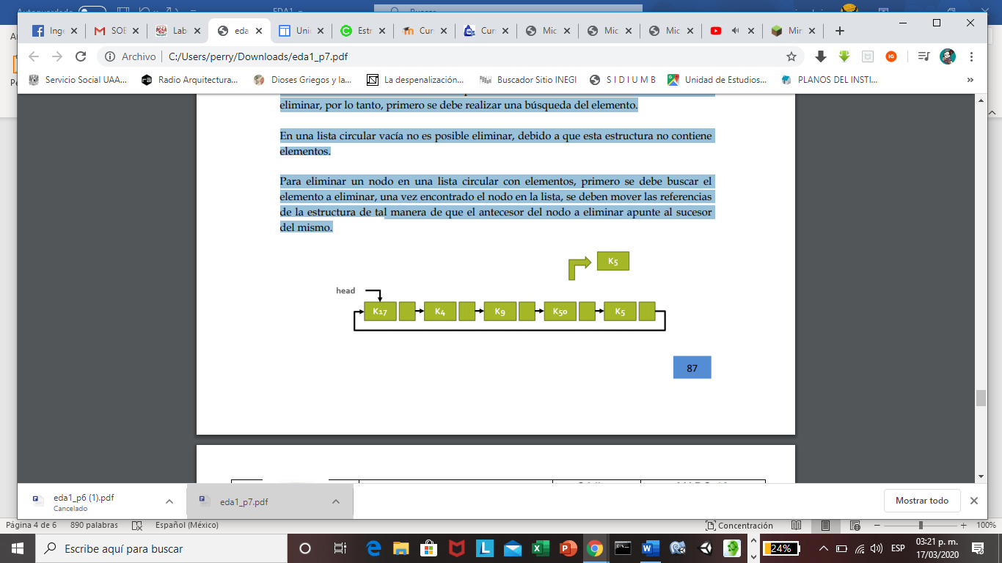

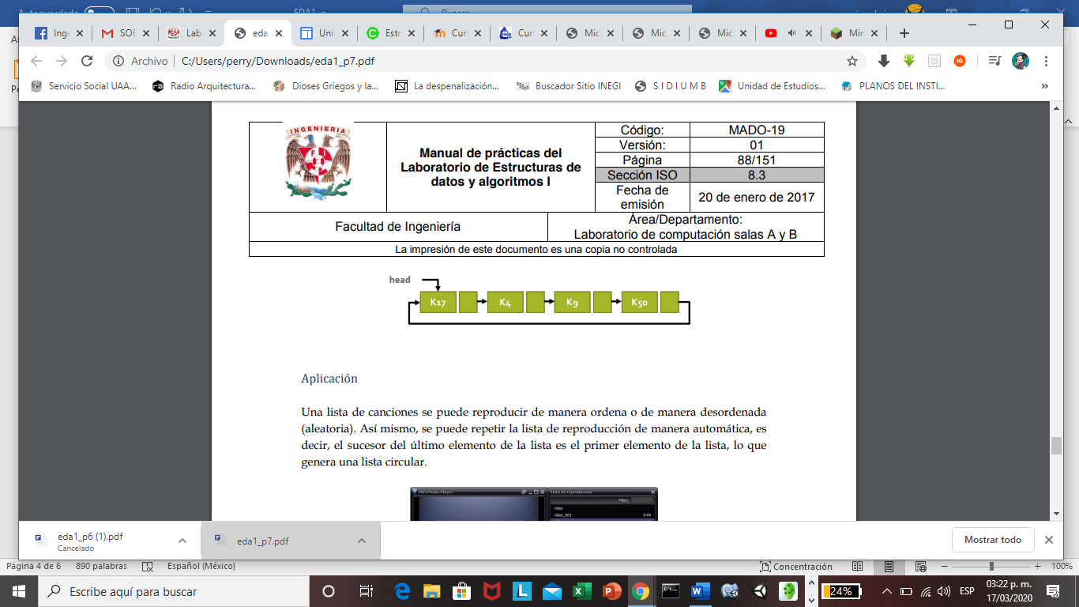

**Aplicaciones**

**Listas simples**

Historial de búsqueda

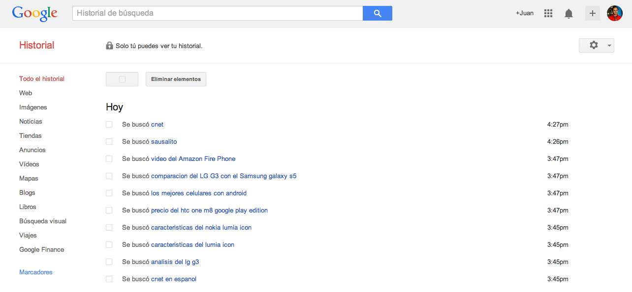

En el historial de búsquedas se pueden desplazar de manera lineal y esta tiene un inicio y un final el cual se puede interpretar como una lista simple

Bandeja de entrada



La bandeja de entradas sirve como lista simple ya que se desplaza de manera lineal y facilita la entrada y lectura de mensajes

Listas de app de Play store



Los búsquedas de app de la play store es una lista simple ya que al desplazarse por esta se mueve de uno por uno hasta llegar al final

**Cola doble**

Playlist



En el momento que termina la reproducción de una Playlist por lo general sigue otra lista o se vuelve a reproducir la lista elegida con anterioridad

Biblioteca de videojuegos



Al momento de querer seleccionar un juego se hace una búsqueda en la biblioteca la cual tiene una forma de lista circular

Listas de plataformas de streaming



Al moverte por la selección de series puedes llegar a la misma serie en la que empezaste a desplazarte

**Conclusión**

En conclusión tanto las listas simples como las listas circulares sirven en su mayoría para la optimización de organización de datos y memoria para un mejor uso de estos

***Bibliografía***

<https://sites.google.com/site/estdatinfjiq/unidad-iii-listas-enlazadas>

<http://estr-datos-omar.blogspot.com/2011/10/listas-circulares.html>

<http://lcp02.fi-b.unam.mx/>

<https://www.google.com.mx/imghp?hl=es&tab=wi&ogbl>